Kallelse till årsmöte i Albert Engström Sällskapet 2024-05-11
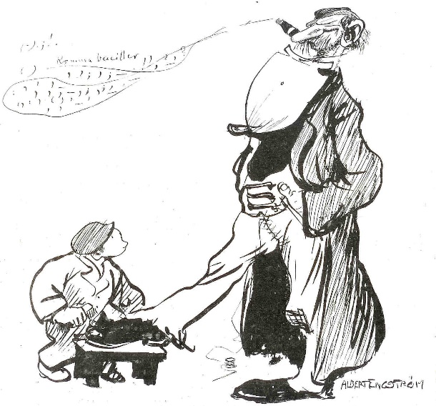
Nu är det dags att förbereda sig för årets begivenhet. Ni är alla välkomna, nyborstade eller ej, till Albert Engström Sällskapets årsmöte. Lördagen den 11 maj 2024 klockan 13.00 samlas vi i Folkets Hus i Norrtälje

Eckerölinjen har tyvärr tagit bort sitt stora sammanträdesrum ombord på färjan så vi måste hitta ett alternativ. Vi i styrelsen hoppas att vi trots detta kan ha ett trevligt möte. Sällskapet kommer att bjuda på god eftermiddagsfika och det finns utrymme för trevliga överraskningar!

.
Dagordning för årsmötet

- Mötets öppnande
- Val ordförande och protokollförare för mötet
- Val av protokolljusterare att jämte ordföranden justera årsmötets protokoll
- Godkännande av kallelsen till årsmötet
- Styrelsen och revisorernas berättelse samt fråga om ansvarsfrihet för styrelsen
- Förslag till årsavgift för nästkommande år samt årets budget
- Val av ordförande och styrelseledamöter
- Val av revisorer samt ersättare för dessa
- Val av valberedning
- Behandling av förslag som väckts av medlem och skriftligen tillställts styrelsen minst tre veckor innan årsmötet.
- Mötets avslutning

Alla möteshandlingar finns från och med 15 april 2024 på vår hemsida www.albertengstrom.se
Vi som håller i arrangemanget behöver få veta följande:
- För- och efternamn

Vänligen skicka anmälan och ovanstående information senast 28 april till:
Mats Törnquist, sällskapets ordförande, matsg.tornquist@gmail.com
Vid frågor ring: 072-546 34 28 (Mats Törnquist).
Väl mött!
Styrelsen

